全日病 発 第 66 号
(再送)2026年6月19日
2026年5月19日
各 位
公益社団法人 全日本病院協会
会 長 神野 正博
プライマリ・ケア検討委員会
委員長 牧角 寛郎

2026年度 病院医療ソーシャルワーカーと多職種で取組む入退院支援研修会
平素は当協会の活動につきまして格別のご高配を賜り厚く御礼申し上げます。
当協会では、今後の医療提供体制において重要な課題であるプライマリ・ケアに係る諸問題について検討を行っています。この度、公益社団法人日本医療ソーシャルワーカー協会との共催により、病院施設における医療ソーシャルワーカーを含めた多職種を対象とし、集合研修によるワークショップ形式の研修会を開催いたします。
テーマ 『病院再編、大変革の時代―今こそ多職種で、“浮かび上がらせ支援”！』
2040年に向けた第8次医療計画では、働き手の減少と高齢社会・人口減少社会における疾病構造の変化、そして地域差に対応するため、医療・介護の枠組みが大きく変化していく方向性が示されつつあります。医療機関を取り巻く環境は、物価高騰や働き手不足から多大な影響を一層受けることは必至です。すべてのレイヤーで淘汰の時代が到来しており、この4月の診療報酬制度改定の内容から、我々は、「新たな地域医療構想」に向けて、どのような医療提供体制の構築を目指し、求められる医療提供に柔軟に対応し、生き残る側に居続けるかが問われています。
この喫緊の課題に取り組むにあたり、率先して自院が地域包括ケアシステムを深化させていくことは言うまでもありません。生命の最前線である医療現場でこそ、生活の視点を重視したその人らしさを追求する“浮かび上がらせ支援”を意識し、院内のみならず地域の多職種でこの支援を行い続けることが大切だと考えます。
本研修は、医療ソーシャルワーカーとともに、あらゆる職種（医師、病棟看護師、入退院支援看護師、薬剤師、管理栄養士、リハビリテーション職種、介護福祉士など）が協働して、地域を見据えた入退院支援・多職種連携における自身の役割と実践についてともに考え抜く場にしております。患者・家族、組織、地域に貢献するために求められる価値や倫理、実践行動の要諦に気付き、地域連携におけるマーケティングの視点・方法について考え、明日からの具体的な実践に活かすワークショップ形式の研修会となっています。
全国の様々な地域、機能の専門職が集う貴重な機会です。多くの医療ソーシャルワーカー及び多職種のみなさまの積極的な参加をお待ちしております。
※本研修修了者には当協会より「受講修了証」を発行いたします。
※本研修は（公社）日本医療ソーシャルワーカー協会「認定医療ソーシャルワーカー」のポイント認定対象です。
記
1 ．主 催 | 公益社団法人 全日本病院協会
2．共 催 | 公益社団法人 日本医療ソーシャルワーカー協会 （https://www.jaswhs.or.jp/）
３．開催日時 | 2026年7月18日（土） 12：00～18：４５  2026年7月19日（日） 9：00～15：00
４．会 場 | ＬＭＪ東京研修センター 5LL会議室 [〒113-003３ 東京都文京区本郷1-11-14 小倉ビル ５F]
５．参加条件等  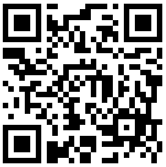  研修QRコード | (1) 多職種3名（ＭＳＷ1名【必須】＋医師・看護師・リハビリテーション職・薬剤師 等より2名）での申込となります。最低2名でのご参加より受付。ＭＳＷの参加は必須とし、ＭＳＷのみ複数名での参加はできません。  (2)ご受講の方は、以下の要件を満たしていることをご確認ください。  ①ＭＳＷは実務経験3年以上、又は日本医療ソーシャルワーカー協会「基幹研修Ⅰ」の修了者  ②ＭＳＷ以外の職種は実務経験概ね５年以上  （院内に学びを発信できる中堅スタッフ、管理職候補の方 等の参加が望ましい）
６．募集人数 | 70名（先着順）※事前課題がございます
７．参 加 費  (一人当たり) | 全日本病院協会会員病院職員 ２２，０００円（税込）  非会員病院職員 ２９，７００円（税込）

８．プログラム（予定に変更の生じる場合がございます） ：
＜事前視聴講義＞
※事前に事務局よりご案内申し上げます。受講にあたりましては下記を事前聴講の上ご参加ください。
【事前オンデマンド配信】（各45分程度を予定）
 | テーマ | 病院再編から大変革の時代！日本に、地域に、そして自院に何が起きている？  ～新たな地域医療構想と診療報酬改定 多職種に期待すること～
 | 講師 | （公社）全日本病院協会 会長 神野 正博
 | テーマ | 「“浮かび上がらせ支援”と“あてがい支援”」とは
 | 講師 | 日本医療ソーシャルワーカー協会

＜１日目（7月18日） 開始時間 12：00 終了時間 18：45＞
開始 | 終了 | 内容 | 講師（敬称略）
12:00 | 12:10 | 開会挨拶・ファシリテーターの紹介
12:10 | 12:50 | [講演①]  『院内外の多職種連携～ミクロ・メゾ・マクロを踏まえた実践～』 | 日本医療ソーシャルワーカー協会  会長 早坂 由美子
12:50 | 14:10 | [演習①]  『これからの入退院支援は“浮かび上がらせ支援”』 | 日本医療ソーシャルワーカー協会
14:10 | 14:20 | 休憩
14:20 | 18:00 | [講演②]  『よりよく豊かに生きるためのACP  〜倫理、物語、第３の終活〜』 ＜途中休憩有＞ | 琉球大学  金城 隆展
18:00 | 18：４５ | 交流会 『みんなで語ろう！』
＜２日目（7月19日） 開始時間 9：00 終了時間 15：00 ＞
開始 | 終了 | 内容 | 講師（敬称略）
９：００ | 11：45 | [講演③]  『医療に求められるマーケティングの視点』 ＜途中休憩有＞ | 法政大学経営学部  教授 佐野 哲  日本医療ソーシャルワーカー協会
11:45 | 12:30 | 休憩
12:30 | 14:45 | [演習②]グループワーク  『多職種で明日から実行すること  ～患者さん、ご家族を浮かび上がらせるために～』 | 日本医療ソーシャルワーカー協会
14:45 | 15:00 | 研修総括、事務連絡
９．申込方法 | ≪WEBで申込みの場合≫  ①全日本病院協会ホームページ( https://www.ajha.or.jp/ )より「教育研修」を選択し、  本研修の申込み画面をお開き下さい。  ※スマートフォンをお持ちの方は右記QRコードよりアクセス可能です。  ※すでに定員に達している場合お申込みいただけない場合がございます。  ②研修申込み画面より必要事項を入力し、受講者情報を送信してください。  ③申込受理後、ご登録のメールアドレスへ振込先等をご案内する申込確認メールが届きます。送付された案内をご確認のうえ、参加費を指定期日までにお振込ください。 | お申込み用QRコード  ※お手持ちのスマートフォン等で読み取ると直接申込フォームへアクセスできます。
９．申込方法 | ≪WEB以外での申込みの場合≫  ①WEB以外でお申込みの場合はFAXでの申込となります。別紙申込書に必要事項をご記入のうえFAX 03-5283-7444にてお申し込み下さい（必ずメールアドレスの記載をお願いします）。  ②申込書の情報を事務局でWEBシステムに入力後、ご登録のメールアドレスへ到着確認メールをお送りします。  ③申込受理後、ご登録のメールアドレスへ振込先等を記載した申込確認メールが届きます。送付された案内をご確認のうえ、参加費を指定期日までにお振込ください。  （送信日より４営業日経過いたしましても返信が無い場合、大変お手数ございますが、下記お問い合わせ先までご連絡ください。）
10．締切日 | ２０２6年6月19日（金）6月30日（火） ※募集期間を延長いたしました
11．取り消し | 入金後の参加費の返金はいたしませんのでご了承ください。  欠席者には資料の発送をもってかえさせていただきます。
12．備 考 | ご登録のメールアドレス宛に、おって事前課題、事前配信動画の視聴URL等をお送りいたします。ご案内する注意事項等ご確認の上ご参加いただきたく、ご協力のほどよろしくお願いいたします。  ※docomo、au、softbank等携帯キャリアメールでご登録いただくと、事務局からお送りするメールが設定により届かない場合がございます。極力、PCメール等をご使用いただきますようお願いを申し上げます。
13．お問合せ | 公益社団法人 全日本病院協会 事務局  FAX：03-5283-7444 Mail：primary_care@ajha.or.jp

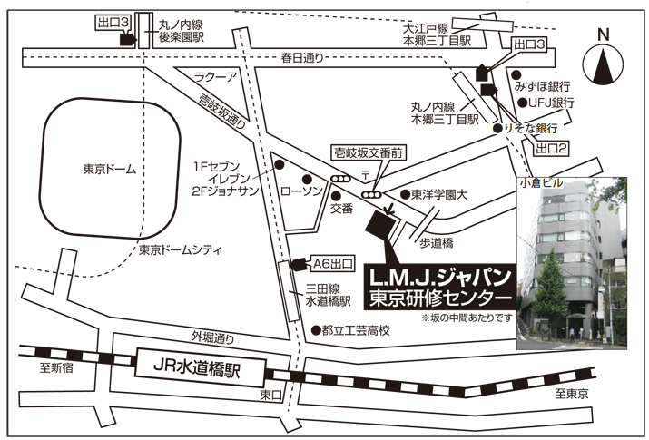
14.会場案内図
ＬＭＪ東京研修センター
（5LL会議室）

〒113-003３
東京都文京区本郷1-11-14 小倉ビル

JR水道橋駅 東口徒歩6分
都営三田線水道橋駅 徒歩3分
東京メトロ丸ノ内線 後楽園駅 徒歩8分
東京メトロ丸ノ内線 本郷三丁目駅 徒歩8分

[アクセス]
https://lmj-tkc.co.jp/access/

2026年度 病院医療ソーシャルワーカーと多職種で取組む入退院支援研修会
【FAX用別紙】
※WEBでの申込が難しい場合のみこちらの用紙をご利用ください
参 加 申 込 書
下記事項をご記入のうえ、ＦＡＸ（03-5283-7444）にてお送りください。
※ 楷書にて正確にご記入ください。
２
名
以
上
で
の
申
込
必
須
施設名
住 所 | 〒 －
ＴＥＬ |  |  |  | FAX
メール【必須】 | ＠
参加者職種 | 所属部署・役職 |  | 経験年数 | 受講者氏名
MSW【必須】 |  |  |  | （ﾌﾘｶﾞﾅ）
 |  |  |  | （ﾌﾘｶﾞﾅ）
 |  |  |  | （ﾌﾘｶﾞﾅ）
※MSWの方 | 日本医療ソーシャルワーカー協会の 会員である ・ 会員ではない
自院の主たる機能  ※いずれか１つに〇をつけてください。 | 高度急性期 ・ 急性期 ・ 地域包括医療病棟 ・ 回復期／地域包括ケア病棟 ・ 慢性期 ・ 精神  ※当日の班分けに使用いたします。
請求先情報  ※インボイス制度対応等のため、[1]請求書宛名 [2]請求書送付先（メール）についてお伺いします。 | 請求書宛名 | ①受講者氏名 ・ ②施設名  ③その他 】  ※希望する宛名いずれか１つに○。 「その他」をご回答の場合、ご希望の宛名を正確にご記載ください。
請求先情報  ※インボイス制度対応等のため、[1]請求書宛名 [2]請求書送付先（メール）についてお伺いします。 | 請求書送付先  メールアドレス | @  ※登録メールアドレスと異なる場合のみご記載ください。メール添付にて請求書を送付します。

※１施設より複数グループ申込の場合には本紙をコピーするか、ホームページより申込書をダウンロードしてください。
※研修会申込者の個人情報は、本研修会の実施に関する目的にのみ使用いたします。
※受付受理後、参加費等につきましてはお振込のご案内をメールにてお送りいたします。事務局からの返信が確認できな
い場合、下記までご連絡ください。送付された案内をご確認のうえ、参加費を指定期日までにお振込みください。

＜申込締切：2026年6月30日（火）＞
【申込書送付先・問合せ先】公益社団法人全日本病院協会事務局 [担当：長戸（ながと）、上田、竹内、本田]
FAX：03-5283-7444 MAIL：primary_care@ajha.or.jp

